**Gâteau aux pommes et poires**

**Réalisation :**

Difficulté : Facile Préparation : 60 minutes Coût : €

**Ingrédients pour 6 personnes** :

* 3 pommes*
* 3 poires*
* 100gr de yaourt 0% (ou lait écrémé)
* 1 cs d’huile d’olive*
* 70 gr de farine*
* 3 œufs*
* Jus de zeste de citron*
* 1 cc de sucre*
* 1 sachet de levure chimique
* Papier sulfurisé
* * Aliments disponibles dans les Caritas Buttek

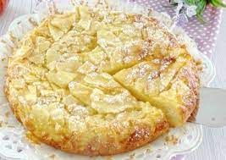

**Préparation**

Préchauffez le four à 180 degrés

Epluchez et épépinez les pommes et les poires puis coupez-les en tranches très fines à l’aide d’une mandoline.

Dans un bol battez les œufs avec le sucre jusqu’à obtenir un mélange mousseux.

Ajoutez le yaourt et l’huile d’olive puis mélangez.

Ensuite ajoutez la farine tamisée et la levure puis mélangez bien pour obtenir une pâte lisse et homogène.

Ajoutez les pommes, les poires et le zeste de citron puis mélangez.

Versez la préparation dans un moule recouvert de papier sulfurisé puis enfournez pendant 40 à 50 minutes.

Allergènes : 7, lait et produits à base de lait (y compris le lactose). 1, céréales contenant du gluten.3, œufs.

**Bon appétit !**